онспект открытого урока
«Табличный процессор MS Excel. Построение диаграмм»
9 класс

Цели урока:
образовательные – научить обучающихся представлять числовую информацию в графическом виде, познакомить обучающихся с различными видами диаграмм ; изучить алгоритм построения диаграмм;
воспитательные – развитие познавательного интереса, повышение мотивации обучающихся путем использования нестандартных задач, развитие умения работать самостоятельно и в группе;
развивающие – развитие логического мышления, памяти, внимания, развитие навыков самостоятельной работы на компьютере.
Тип урока: урок изучения нового материала.
Оборудование: компьютерный класс с мультимедийным проектором, презентация урока.
Программное обеспечение: MS Excel 2003, презентация урока.
Раздаточный материал: учебный элемент, практическая работа
План урока
- Организация класса.
- Контроль и систематизация теоретических знаний. Сообщение темы и целей урока.
- Объяснение нового материала.
- Самостоятельная работа.
- Творческое задание.
- Подведение итогов урока.
- Домашнее задание.
Ход урока
- Организация класса.
На прошлых занятиях мы познакомились с основными принципами решения задач, представляемых в виде таблицы; научились осуществлять ввод и копирование данных, выполнять расчеты по формулам, использовать встроенные функции, форматировать содержимое таблицы.
Чтобы показать уровень вашей подготовленности, ответьте на вопросы теста.
- Контроль и систематизация теоретических знаний. Сообщение темы и цели урока.
(Обучающиеся выполняют работу - ребус на компьютере и сообщают учителю полученный ответ).
Ребята, посмотрите на свои ответы и скажите какое слово зашифровано? (Ответ: Диаграмма.)
Тема нашего урока «Работа с таблицами в Excel и построение диаграмм».
Сегодня на уроке мы повторим различные способы форматирования текста и таблиц, научимся строить диаграммы, а также их форматировать, т.е. оформлять и делать их более привлекательными, красочными.
- Объяснение нового материала.
Диаграмма - это способ представления данных таблицы в графическом виде, который используется для наглядности анализа и сравнения данных
Типы диаграмм. Для представления данных в различной форме существует много типов диаграмм. Для каждого набора данных важно правильно подобрать тип создаваемой диаграммы.
Для наглядного сравнения различных величин используются линейные диаграммы. Например, с помощью диаграммы можно наглядно представить данные о численности населения различных стран.
Для отображения величин частей от целого применяется круговая диаграмма. Круговая диаграмма позволяет, например, наглядно показать доли стоимости отдельных устройств компьютера в его цене.
Для отображения изменения величин в зависимости от времени используют графики, т. е. графики выбирают в тех случаях, когда хотят отобразить изменение данных за равные промежутки времени.
Создание диаграмм с помощью Мастера диаграмм. Для создания диаграмм в программе Excel существует Мастер диаграмм. Это средство состоит из набора интерактивных диалоговых окон, которые проведут через весь процесс построения необходимой диаграммы. Технологию построения диаграммы проследим на примере следующей задачи:
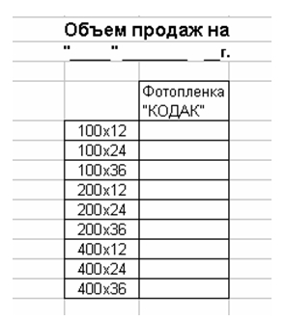
Давайте представим себя менеджерами фирмы по продаже фотопленки. Ежедневно вы подводите итоги продаж и планируете объем заказа на складе.
Подготовим таблицу по приведенному ниже образцу и заполним её по своему усмотрению (внесите количество проданных пленок каждого вида)
Для лучшей наглядности данные в таблице лучше всего изобразить в виде диаграммы.
- Для создания диаграммы выполняют следующие действия:
- Выделите область данных для построения диаграммы и нажмите кнопку Мастера диаграмм 
- Выберите нужный вам тип диаграммы и нажмите кнопку Далее
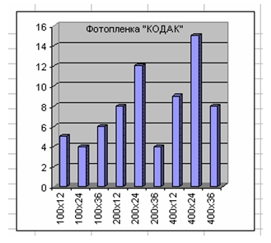
- Перейдите на вкладку Ряд и в поле Подписи категорий укажите столбец, содержащий категории оценок. Нажмите кнопку Далее.
- На вкладке Заголовки укажите название диаграммы, на вкладке Подписи данных выберите пункт Категория и доля и нажмите кнопку Далее.
- Укажите лист на котором вы размещаете диаграмму и нажмите кнопку Готово.
Редактирование диаграммы. Если построенная Мастером диаграмма нуждается в доработке или исправлениях, их можно внести, вызвав Контекстное меню для форматируемого элемента и выбрав соответствующую команду.
- Самостоятельная работа.Проводится одновременно с работой учеников на компьютере синхронно с учителем.
Задание.
  - Запустите табличный процессор.
  - Откройте файл poezd.xls
  - Создайте столбчатую диаграмму распределения времени стоянки по станциям. Для этого выполните следующие действия:
    - Выделите диапазон ячеек А3:В11
    - Мастер Диаграмм.
    - В появившемся окне выберите тип диаграммы Гистограмма. Выберите первую гистограмму из списка и нажмите кнопку Далее>>
    - Посмотрите, какой вид будет иметь гистограмма. Определите, какие значения будут показаны по оси X, а какие по оси Y. Нажмите кнопку Далее>>
    - Выберите вкладку Заголовки и в строку Название диаграммы введите «Распределение времени стоянок по станциям»
    - В строку «Ось Х категорий» введите «Станции»; в строку «Ось Y категорий» введите «Время стоянки»
    - Нажмите кнопку Готово
  - Измените положение диаграммы на рабочем листе таким образом, чтобы она не закрывала таблицу.
  - Измените шрифт заголовка. Для этого:
    - Выберите мышью заголовок;
    - Вызовите контекстное меню;
    - Выполните в нем команду Шрифт;
    - В появившемся диалоговом окне Шрифт и начертание для заголовка установите следующие параметры:
      - Шрифт Courier New Cyr;
      - Размер 14;
      - Цвет Синий;
      - Начертание: Полужирный
      - Подтвердите исполнение, нажав ОК.
  - Убедитесь, что легенда не закрывает область заголовка, в противном случае передвиньте ее, или уменьшите размер, щелкнув по ней мышкой и выполните необходимые преобразования.
  - Измените масштаб диаграммы по вертикали. Для этого щелкните мышкой непосредственно по диаграмме, и измените ее размер по вертикали.
  - В результате вы должны получить следующую вид вашей страницы:
- Творческое задание (работа в группах).
Построить по данным таблицу и диаграмму, объяснить, что показывает ваша диаграмма, и почему вы выбрали именно этот тип диаграммы для данных показателей.
1) В Южной Америки самый высокий водопад - Анхель, его высота 1054 м. В Евразии самым высоким является водопад Утигард – 610 м. В Африке – Тугела, его высота 933 м. В Северной Америке самым высоким является водопад Йосемитский, его высота – 727 м. (Цилиндрическую диаграмму)
2) Площадь мировых океанов такова: Тихий океан - 178 684 тыс. кв. м., Атлантический - 91 655 тыс. кв. м., Индийский - 76 174 тыс. кв. м., Северный – Ледовитый - 14 756 тыс. кв. м.
(чтобы лучше представить себе соотношение площадей четырех океанов Земли, данные таблицы удобно отобразить в виде круговой диаграммы).
3) Месячная прибыль фирмы BEC (Barnaul Electric Company) производящей персональные компьютеры за 6 месяцев 2003 года следующая март – 11051$, апрель 11800$, май – 14000$, июнь - 14918$, июль – 16487$, август – 18600$ (Построить график роста прибыли).
4) Александр I правил 24 года, Николай I правил30 лет, Александр II правил 26 лет, Александр III правил 13 лет, Николай II правил 23 года. Построить диаграмму из которой будет видно, кто сколько лет был у власти (гистограмму).
5) Состав воздуха следующий: содержание Азота – 77 %, Кислорода – 22 %, Других газов – 1 %. Построить диаграмму из которой будет видно содержание газов в воздухе.
6) Представить с помощью диаграммы динамику изменения цен по годам на различные модели компьютеров на базе процессоров Pentium I и Pentium II:
 | 1999 | 2000 | 2001
Цена компьютера на базе процессоров Pentium I | 800$ | 550$ | 450$
Цена компьютера на базе процессоров Pentium II | 1200$ | 800$ | 550$

- Подведение итогов. Итак, мы сегодня отработали построение и чтение диаграмм.
Давайте сформулируем алгоритм построения диаграмм. Расположите приведенные прямоугольники в правильном порядке.
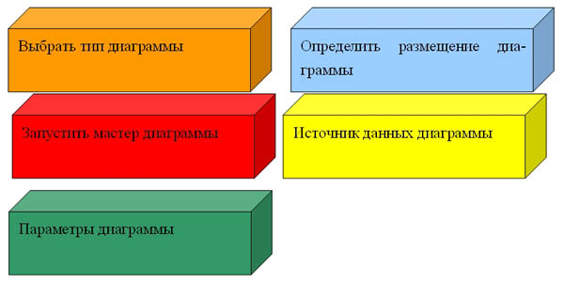
Мы построили лестницу и сегодня каждый из вас поднялся на новую ступень своего развития! Сегодня на уроке оценки получили следующие ученики: … (Назвать учеников, успешно справившихся с заданиями). Молодцы!
- Домашнее задание. Подготовит таблицу калорийности самых популярных продуктов.

Урок информатики по теме: "Построение диаграмм в Microsoft Excel"
ЦЕЛИ УРОКА:
Образовательная цель:
- познакомить учащихся с графическими возможностями табличного процессора MS Excel;
- изучение и анализ некоторых количественных показателей Великой Отечественной войны .
Развивающая цель:
- развитие представлений учащихся о прикладном значении программ пакета MS Office.
Воспитательная цель:
- воспитание исторического самосознания;
- патриотизма, любви к родному краю;
- гордости за предыдущие поколения.
Гуманитарный компонент:
- история Великой Отечественной войны.

Оборудование
- компьютер;
- проектор;
- программы пакета MS-Office;
- презентация “ВОВ”;
- инструкционная карта “Построение диаграмм” – 10 шт;
ПЛАН УРОКА

• I. Организационный момент –1мин.
• II. Опрос пройденного материала –7мин (8мин)
III. Изложение нового материала -17мин. (26 мин.)
• Объявление темы и целей урока –1мин
• Назначение и основные типы диаграмм –4мин
• Показ видеофильма о ВОВ – 3 мин
• Создание таблицы – 4мин
• Создание диаграммы типа гистограмма-5мин
IV.Закрепление темы -15 мин.(41 мин.)
• Выполнение практического задания –10мин
• Объяснение задания –2мин
• Выполнение задания –8мин
• Показ учебного фильма –5 мин
• Краткое конспектирование темы и словаря (доп)
• V. Гимнастика для глаз -1мин. (42 мин)
• Подведение итогов – 2 мин. (43 мин.)
• Рекомендуемая литература и домашнее задание –2мин(45мин)
ХОД УРОКА

• I. ОРГАНИЗАЦИОННЫЙ МОМЕНТ
Здравствуйте ребята! Садитесь.
• II. ОПРОС ПРОЙДЕННОГО МАТЕРИАЛА
1. Вопрос: Ребята, у вас дома имеются какие либо устройства? (Да, конечно). Назовите их, пожалуйста. (Стиральная машина, утюг и т.д.) Для чего они предназначены, какую функцию выполняют? (Стирают, гладят и т.д.).
2. Диалог: А сегодня на улице вы видели какие-либо устройства, может, кто-нибудь даже пользовался ими? (Автомобили, светофоры и т.д.). Для чего они предназначены? (Для езды, перемещения для правильного перехода улицы) .
3. Вопрос: А в нашем классе есть какие-либо машины или устройства? (ЭВМ, компьютеры). Для чего компьютер предназначен, какую основную функцию выполняет? (Обработка информации).
4. Вопрос: А кто ответит на следующий вопрос: какого вида может быть информация, с какой информацией компьютер может работать? (Текстовая, звуковая и т.д.) .
Давайте послушаем информацию. (Показ слайда 1. Звучит фрагмент текстового сообщения: Фирма «СвязьИнвест» продала телефонов марки Nokia в январе 80 штук, в феврале 110 штук, в марте 120 шт. Продажи телефонов марки Samsung составили: январь-80, февраль-81, март-81штука. Телефонов марки Motorola продано: в январе-60 штук, в феврале-50 штук и в марте-40 штук».)
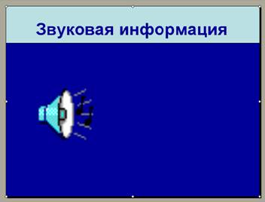Слайд 1.
5.Вопрос: Кто скажет, в какой форме была представлена эта информация? (В звуковой форме) .
6. Вопрос: Вы хорошо запомнили эту информацию? Я думаю, что нет. Как вы думаете можно представить эту информацию в другой форме, которая позволила бы сохранить и запомнить эту информацию? (Текстовая форма).
Посмотрим на эту форму представления информации. ( Показ слайда 2 с текстом : Фирма «СвязьИнвест» продала телефонов марки Nokia в январе 80 штук, в феврале 110 штук, в марте 120 шт. Продажи телефонов марки Samsung составили: январь-80, февраль-81, март-81штука. Телефонов марки Motorola продано: в январе-60 штук, в феврале-50 штук и в марте-40 штук»).
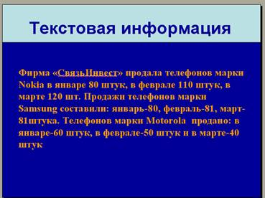Слайд 2.
7. Вопрос: В этом тексте как вы видите, имеется множество числовых данных. Как вы думаете, можно каким либо образом упорядочить эти данные? Какая форма представления информации для этого используется? (Представить данные текста в виде таблицы, текстовая форма).
8. Вопрос: Какая прикладную программу вы знаете для работы с табличной информацией? ( MS Excel ).
9. Вопрос: Кто знает, как запустить MS Excel ?(Ярлык на рабочем столе, команда ПУСК > Программы > MS Excel ) .
10. Вопрос: Из каких элементов состоит окно MS Excel ? (Заголовок, панель меню, панели инструментов, рабочая область, строка состояния, стока формул и т.д.).
11.Вопрос: Как называется документ MS Excel , из каких частей он состоит? (Книга, состоит из листов).
12. Вопрос: Что представляет из себя лист, из каких элементов он состоит? (Прямоугольная матрица, которая состоит из столбцов и строк, пересечение которых образуют ячейки).
13. Вопрос: Как обозначаются столбцы, строки и ячейки? (Столбцы -латинскими буквами, строки арабскими цифрами, название ячеек состоит из обозначения столбца и ячейки).
Давайте составим таблицу для данных из текстовой информации о продажах фирмы «СвязьИнвест». (Учащиеся поочередно выходят к доске и заполняют таблицу из информации на плакате). После составления таблица имеет следующий вид:
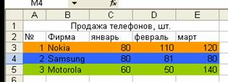

Как вы видите, табличное представление информации позволяет упорядочить информацию, делает ее удобной для нашего восприятия.
Вопрос: Можно ли сделать эту информацию еще более наглядной и удобной для анализа? Вы на уроках алгебры и физики часто пользуетесь этим видом представления информации. (Графики).
Давайте перенесем составленную нами таблицу в презентацию. (Закрытие окна Excel и показ слайда 4). Преобразуем табличную информацию в графическую. (Работа со слайдом).
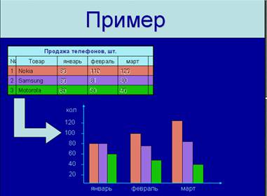Слайд 4.
Вопрос: Как вы думаете, какой вид представления информации более нагляден и пригоден для дальнейшего анализа? (Графическая форма).
Вопрос: Какая тенденция по продажам телефонов фирм Nokia ? (Увеличение). Фирмы Samsung ? (На одном уровне). Фирмы Motorola . (Уменьшение).
Как мы видим, графический вид представления данных очень важен, и наша новая тема будет посвящена именно изучению одного из таких представлений данных - диаграммам . Один из типов диаграмм мы только что рассмотрели.
• III. ИЗЛОЖЕНИЕ НОВОГО МАТЕРИАЛА
• Объявление темы и целей урока
(Показ 5 слайда).
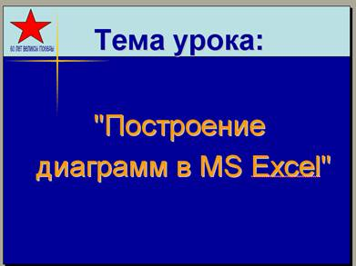Слайд 5.
Новая тема нашего урока «Построение диаграмм в MS Excel ».
Нам необходимо рассмотреть следующие вопросы:
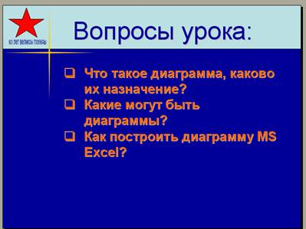Слайд 6.
(Показ 6 слайда).
• Что такое диаграмма, каково их назначение?
• Какие могут быть диаграммы?
• Как построить диаграмму MS Excel ?
• Назначение и основные типы диаграмм
Диаграммы как мы убедились, являются средством наглядного представления данных и облегчают выполнение сравнений, выявление закономерностей и тенденций данных. (Показ 7 слайда) .
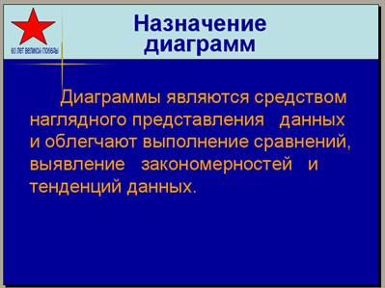Слайд 7.
Табличный процессор MS Excel позволяет построить 14 стандартных видов диаграмм. Из них наиболее часто применяют три вида:
• График (показ 8 слайда );
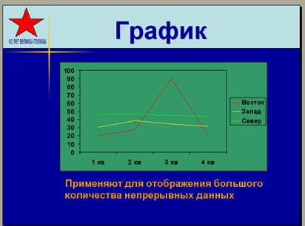Слайд 8.
• Гистограмма (показ 9 слайда);
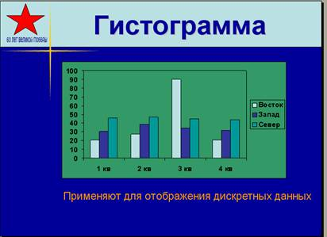Слайд 9.
• Круговая диаграмма (показ 10 слайда)
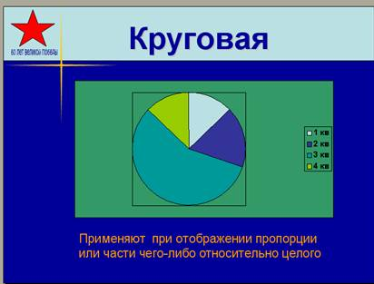Слайд 10.
Для построения диаграмм можно выделить 7 этапов. Это (показ 11 слайда):
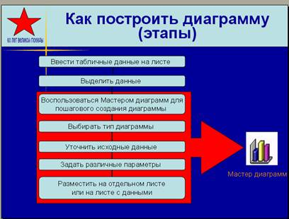Слайд 11.
• Ввести табличные данные на листе.
• Выделить данные.
• Воспользоваться мастером диаграмм для пошагового создания диаграммы.
• Выбирать тип диаграммы.
• Уточнить исходные данные.
• Задать различные параметры.
• Разместить на отдельном листе или на листе с данными.
• Показ видеофильма о ВОВ
Прежде чем приступить к практическому строению диаграмм поговорим немного об истории нашей страны.
Вопрос: Каждый год в мае месяце мы отмечаем праздник. Кто может сказать, как называется этот праздник? ( Победа в ВОВ). 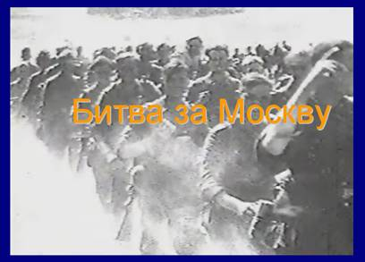
Слайд 12 .
Вопрос: А знаете ли вы что в этом году этот праздник имеет особую знаменательность? (60 –лет Победе).
Вопрос: Кто –либо из ваших близких является участником Великой Отечественной войны?
Вопрос: Какие сражения, битвы Великой Отечественной войны вы знаете? (Сталинградское сражение , битва за Москву, Курская дуга и т.д.)
Это была страшная война, практически в каждой семье есть погибшие и участники этой войны. Давайте посмотрим небольшой фильм об этой войне, о битве за Москву. (Показ 12 слайда).
• Создание таблицы
Миф о непобедимости фашистов был развеян под Москвой. В битве за столицу нашей Родины были задействованы огромные ресурсы, как людские, так и технические. Давайте проанализируем эти ресурсы с помощью диаграммы MS Excel , для построения, которого рассмотрим следующую таблицу. (Показ 13 слайда).
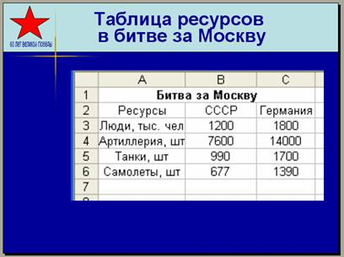Слайд 13.
Построим диаграмму типа гистограмма для анализа этих данных с помощью MS Excel . (Показ слайда 14 слайда и запуск Excel) .
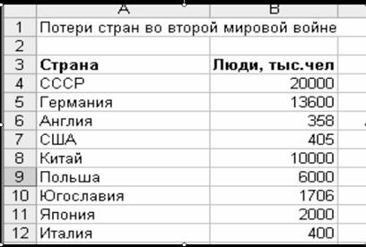Слайд 14.

• Создание диаграммы типа гистограмма
Для создания диаграммы выполним следующие действия:
• выделим необходимые ячейки A2:C6
• выполним команду Файл > Диаграмма или щелкнем по пиктограмме ;
• в окне Мастера диаграмм выполним 1 шаг из 4: выберем тип диаграммы Гистограмма и щелкнем левой клавишей мыши по кнопке Далее ;
• выполним 2 шаг для выбора источника данных: выберем ряды в столбцах и щелкнем по кнопке Далее;
• выполним 3 шаг для установления следующих параметров: название – Битва за Москву , Ось Х – ресурсы , сь У – кол .;
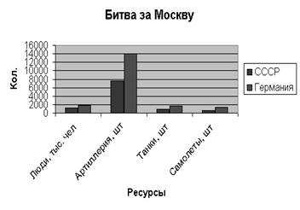
• на шаге 4 выберем размещение листа – имеющемся и нажмем клавишу Готово .
Как вы видите, диаграмма типа Гистограмма дает более наглядное представление о величинах, которые необходимо сравнить между собой.
Вопрос: Кто сможет проанализировать гистограмму? (Анализ использованных ресурсов в битве за Москву) .
• IV. ЗАКРЕПЛЕНИЕ МАТЕРИАЛА
• Объяснение задания
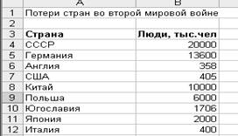
Эта страшная война унесла миллионы человеческих жизней, как нашей страны, так и из других стран. Каждая человеческая жизнь бесценна, это мы не должны никогда забывать. Такая история не должна повторится. Потери, которые понесли страны, сведены в таблицу:
Давайте, отразим эти данные в виде круговой диаграммы, чтобы никогда не забывать о них.
Садитесь за компьютеры, там вы найдете инструкционные карты (см. приложение) , как выполнить эту работу, а я по необходимости буду помогать вам.
(Учащиеся начинают выполнять работу)
Как вы видите на своих диаграммах, наша страна понесла огромные жертвы, более 20 миллионов человек погибли. Победа над фашистской Германией и ее союзниками, над милитаристской Японией была одержана совместными усилиями стран антигитлеровской коалиции и народов, боровшихся с оккупантами. Но Советский Союз, его великая армия и народ, сыграли решающую роль в разгроме фашизма.
Прошу всех сесть за столы.
• Показ учебного фильма (доп. пункт).
Как вы заметили, Мастер диаграмм имеет и другие дополнительные настройки, которые мы пока не рассматривали. Мы посмотрим учебный фильм и узнаем дополнительные сведения о Мастере диаграмм.
(Показ учебного фильма на демонстрационном проекторе).
• Краткое конспектирование темы и словаря (дополнительно, при экономии времени)
• V. ГИМНАСТИКА ДЛЯ ГЛАЗ
Быстро поморгать, закрыть глаза и посидеть спокойно, медленно считая до 5.
Крепко зажмурить глаза (считать до 3), открыть их и посмотреть на яркое пятно на экране (считать до 5).
Вытянуть правую руку вперёд. Не поворачивая головы, следить глазами за медленными движениями указательного пальца вытянутой руки влево и вправо, вверх и вниз.
Посмотреть на указательный палец вытянутой руки на счет 1-4, перенести взор на яркое пятно на счет 1-6.
В среднем темпе проделать 3-4 круговых движения глазами в правую сторону, столько же в левую сторону. Расслабить глазные мышцы, посмотреть пятно на счет 1-6.
• VI. ПОДВЕДЕНИЕ ИТОГОВ
• VII. РЕКОМЕНДУЕМАЯ ЛИТЕРАТУРА И МАТЕРИАЛЫ

Приложение 1.
ИНСТРУКЦИОННАЯ КАРТА
1. ЗАПУСТИТЬ MICROSOFT EXCEL
Как делать:
Дважды щелкните по пиктограмме на рабочем столе компьютера.
2. СОСТАВЬТЕ ТАБЛИЦУ ПО СЛЕДУЮЩЕМУ ОБРАЗЦУ
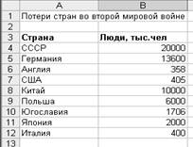
3. ВЫДЕЛИТЕ ЯЧЕЙКИ ДИАПАЗОНА A 3: B 12
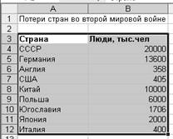4. ЗАПУСК МАСТЕРА ДИАГРАММ
Как делать:
Щелкните левой кнопкой мыши по пиктограмме на панели инструментов
5. ВЫПОЛНИТЕ 1 ШАГ МАСТЕРА ДИАГРАММ
Как делать:
Выберите тип Круговая и нажмите кнопку Далее
6. ВЫПОЛНИТЕ 2 ШАГ МАСТЕРА ДИАГРАММ
Как делать:
Нажмите кнопку Далее
7. ВЫПОЛНИТЕ 3 ШАГ МАСТЕРА ДИАГРАММ
Как делать:
В поле Название диаграммы: наберите текст: Потери стран
8. ВЫПОЛНИТЕ 4 ШАГ МАСТЕРА ДИАГРАММ
Как делать:
Нажмите кнопку Готово
ДОПОЛНИТЕЛЬНОЕ ЗАДАНИЕ
Составьте диаграмму типа Гистограмма для этих же данных.
ЧИСЛЕННОСТЬ ПОСТОЯННОГО НАСЕЛЕНИЯ ЛИПЕЦКОЙ ОБЛАСТИ ¹⁾
на начало года;
 | 2003 | 2004 | 2005 | 2006 | 2007 | 2008 | 2009 | 2010 | 2011
Все население, тыс.человек | 1211,0 | 1200,9 | 1189,9 | 1180,8 | 1173,9 | 1168,9 | 1163,3 | 1176,9 | 1171,3
в том числе:
городское | 779,3 | 775,3 | 771,0 | 749,9 | 748,4 | 747,4 | 746,1 | 748,1 | 746,2
сельское | 431,7 | 425,6 | 418,9 | 430,9 | 425,5 | 421,5 | 417,2 | 428,8 | 425,1

¹⁾ За 2003-2009 гг. приведена оценка численности постоянного населения без учета итогов
ВПН-2010.
Оценка численности постоянного населения на 01.01.2010г. и на 01.01.2011г. произведена с учетом предварительных итогов ВПН- 2010, полученным согласно срокам, утвержденным постановлением Правительства Российской Федерации от 12 ноября 2010 года № 896 «О подведении итогов Всероссийской переписи населения 2010 года».
Оценка общей численности постоянного населения за 2003-2010 гг. будет пересчитана в декабре 2011 г. после получения окончательных итогов ВПН-2010.
РАСПРЕДЕЛЕНИЕ ПОСТОЯННОГО НАСЕЛЕНИЯ ЛИПЕЦКОЙ ОБЛАСТИ ПО ПОЛУ
на начало года;
 | Население на начало года,  тыс. человек |  | Доля в общей численности  населения, % |  | Женщин на  1000 мужчин
 | мужчины | женщины | мужчины | женщины
2001¹⁾ | 565,5 | 662,6 | 46 | 54 | 1172
2002¹⁾ | 560,4 | 660,1 | 46 | 54 | 1178
2003 | 554,9 | 656,1 | 46 | 54 | 1182
2004 | 549,3 | 651,6 | 46 | 54 | 1186
2005 | 543,3 | 646,6 | 46 | 54 | 1190
2006 | 538,2 | 642,6 | 46 | 54 | 1194
2007 | 534,2 | 639,7 | 46 | 54 | 1198
2008 | 531,4 | 637,5 | 46 | 54 | 1200
2009 | 528,3 | 635,0 | 45 | 55 | 1202
2010 | 525,6 | 632,3 | 45 | 55 | 1203

¹⁾ Скорректирована с учетом Всероссийской переписи населения 2002 года.
РОЖДАЕМОСТЬ, СМЕРТНОСТЬ И ЕСТЕСТВЕННАЯ УБЫЛЬ НАСЕЛЕНИЯ ЛИПЕЦКОЙ ОБЛАСТИ
 | Всего, человек |  |  |  | На 1000 человек населения
 | родившихся | умерших |  | естественная убыль | родившихся | умерших | естественная убыль
2001 | 9798 | 20996 |  | -11198 | 8,0 | 17,2 | -9,2
2002 | 10551 | 21325 |  | -10774 | 8,7 | 17,5 | -8,8
2003 | 10602 | 22222 |  | -11620 | 8,8 | 18,4 | -9,6
2004 | 11012 | 21885 |  | -10873 | 9,2 | 18,3 | -9,1
2005 | 11024 | 21216 |  | -10192 | 9,3 | 17,9 | -8,6
2006 | 11290 | 20505 |  | -9215 | 9,6 | 17,4 | -7,8
2007 | 11989 | 19961 |  | -7972 | 10,2 | 17,0 | -6,8
2008 | 12585 | 19971 |  | -7386 | 10,8 | 17,1 | -6,3
2009 | 12654 | 19145 |  | -6491 | 10,9 | 16,5 | -5,6

БРАКИ И РАЗВОДЫ ПО ЛИПЕЦКОЙ ОБЛАСТИ
 | 2001 | 2002 | 2003 | 2004 | 2005 | 2006 | 2007 | 2008 | 2009 | 2010
Браков | 8837 | 8885 | 9699 | 8723 | 9634 | 9770 | 10918 | 9812 | 9711 | 9650
Разводов | 6905 | 7422 | 7420 | 5681 | 5615 | 5753 | 5957 | 6035 | 5823 | 5192
На 1000 человек населения:
Браков | 7,2 | 7,3 | 8,0 | 7,3 | 8,2 | 8,3 | 9,3 | 8,4 | 8,4 | 8,2
Разводов | 5,6 | 6,1 | 6,2 | 4,8 | 4,7 | 4,9 | 5,1 | 5,2 | 5,0 | 4,4

ЭКОНОМИЧЕСКИ АКТИВНОЕ НАСЕЛЕНИЕ липецкой ОБЛАСТИ В ВОЗРАСТЕ 15-72 ЛЕТ
(по данным выборочных обследований населения по проблемам занятости)

годы | Экономически активное население,  тысяч человек | из них: |  | Уровень экономической активности, процентов | Уровень занятости, процентов | Уровень безработицы, процентов
годы | Экономически активное население,  тысяч человек | занятые | безработные | Уровень экономической активности, процентов | Уровень занятости, процентов | Уровень безработицы, процентов
Всего
2000 | 601,1 | 549,0 | 52,1 | 63,9 | 58,3 | 8,7
2001 | 598,4 | 559,9 | 38,4 | 63,6 | 59,6 | 6,4
2002 | 607,2 | 577,5 | 29,7 | 64,6 | 61,4 | 4,9
2003 | 603,0 | 576,5 | 26,5 | 64,3 | 61,5 | 4,4
2004 | 589,0 | 564,3 | 24,7 | 62,9 | 60,3 | 4,2
2005 | 585,3 | 538,5 | 46,8 | 62,9 | 57,8 | 8,0
2006 | 597,5 | 567,9 | 29,6 | 64,5 | 61,4 | 4,9
2007 | 600,0 | 583,4 | 16,6 | 65,1 | 63,3 | 2,8
2008 | 608,5 | 578,6 | 29,9 | 66,2 | 62,9 | 4,9
2009 | 609,8 | 575,5 | 34,3 | 66,7 | 62,9 | 5,6
Мужчины
2000 | 309,3 | 280,9 | 28,4 | 69,8 | 63,4 | 9,2
2001 | 307,8 | 288,0 | 19,8 | 69,7 | 65,2 | 6,4
2002 | 303,8 | 287,7 | 16,1 | 69,0 | 65,4 | 5,3
2003 | 298,9 | 284,9 | 14,3 | 68,2 | 64,9 | 4,9
2004 | 293,3 | 280,8 | 12,5 | 67,1 | 64,3 | 4,3
2005 | 290,1 | 265,5 | 24,6 | 66,9 | 61,2 | 8,5
2006 | 294,5 | 276,1 | 18,5 | 68,4 | 64,1 | 6,3
2007 | 299,3 | 289,3 | 10,0 | 69,9 | 67,6 | 3,3
2008 | 303,1 | 285,3 | 17,8 | 71,1 | 66,9 | 5,9
2009 | 303,3 | 284,0 | 19,3 | 71,7 | 67,1 | 6,4
Женщины
2000 | 291,8 | 268,1 | 23,7 | 58,6 | 53,8 | 8,1
2001 | 290,5 | 271,9 | 18,6 | 58,3 | 54,6 | 6,4
2002 | 303,4 | 289,8 | 13,6 | 60,7 | 58,0 | 4,5
2003 | 304,1 | 291,9 | 12,2 | 60,9 | 58,4 | 4,0
2004 | 295,8 | 283,5 | 12,2 | 59,3 | 56,8 | 4,1
2005 | 295,1 | 273,0 | 22,1 | 59,4 | 54,9 | 7,5
2006 | 302,9 | 291,8 | 11,1 | 61,2 | 59,0 | 3,7
2007 | 300,7 | 294,1 | 6,6 | 60,9 | 59,6 | 2,2
2008 | 305,4 | 293,3 | 12,1 | 61,9 | 59,5 | 4,0
2009 | 306,5 | 291,4 | 15,0 | 62,4 | 59,3 | 4,9
В отдельных случаях незначительные расхождения между итогом и суммой слагаемых объясняются округлением данных.

РЕДНЕГОДОВАЯ ЧИСЛЕННОСТЬ ЗАНЯТЫХ В ЭКОНОМИКЕ ЛИПЕЦКОЙ ОБЛАСТИ ПО ВИДАМ ЭКОНОМИЧЕСКОЙ ДЕЯТЕЛЬНОСТИ¹⁾

 | 2000 | 2001 | 2002 | 2003 | 2004 | 2005 | 2006 | 2007 | 2008
Тысяч человек
Всего занято в экономике | 572,8 | 569,5 | 572,8 | 556,4 | 551,1 | 548,7 | 547,2 | 547,2 | 546,1
в том числе по видам экономической деятельности:
сельское хозяйство, охота и лесное хозяйство | 121,8 | 100,3 | 96,4 | 80,4 | 80,7 | 76,0 | 72,2 | 70,6 | 69,5
рыболовство, рыбоводство | 0,8 | 0,7 | 0,2 | 0,2 | 0,2 | 0,2 | 0,2 | 0,2 | 0,2
добыча полезных ископаемых | 3,6 | 3,6 | 3,7 | 2,9 | 2,7 | 2,8 | 3,1 | 3,3 | 3,2
обрабатывающие производства | 132,3 | 129,6 | 131,8 | 121,5 | 117,5 | 109,9 | 106,8 | 105,0 | 102,8
производство и распределение электроэнергии, газа и воды | 14,9 | 14,3 | 14,9 | 13,7 | 15,2 | 14,4 | 15,0 | 15,2 | 14,8
строительство | 34,5 | 31,1 | 37,6 | 36,6 | 36,0 | 37,7 | 37,2 | 37,4 | 36,7
оптовая и розничная торговля; ремонт автотранспортных средств, мотоциклов, бытовых изделий и предметов личного пользования | 65,1 | 93,9 | 87,9 | 102,2 | 99,6 | 96,3 | 92,2 | 92,8 | 95,7
гостиницы и рестораны | 6,5 | 6,9 | 7,3 | 6,8 | 6,2 | 13,1 | 12,2 | 12,9 | 13,1
транспорт и связь | 39,1 | 36,9 | 35,7 | 37,6 | 36,5 | 37,2 | 37,0 | 37,4 | 36,9
финансовая деятельность | 5,4 | 5,0 | 5,7 | 4,9 | 4,9 | 4,6 | 6,0 | 5,8 | 6,3
операции с недвижимым имуществом, аренда и предоставление услуг | 22,2 | 22,4 | 18,9 | 18,9 | 18,8 | 19,9 | 22,6 | 23,0 | 23,2
государственное управление и обеспечение военной безопасности; обязательное социальное обеспечение | 22,9 | 23,6 | 26,5 | 26,0 | 26,8 | 28,4 | 28,4 | 28,9 | 29,7
образование | 45,7 | 46,9 | 48,3 | 49,1 | 49,9 | 49,7 | 48,9 | 48,2 | 46,7
здравоохранение и предоставление социальных услуг | 41,2 | 40,9 | 41,7 | 41,4 | 42,0 | 41,5 | 43,1 | 42,8 | 42,7
предоставление прочих коммунальных, социальных и персональных услуг | 16,8 | 13,4 | 16,4 | 14,2 | 14,2 | 17,1 | 22,3 | 23,8 | 24,5
В процентах к итогу
Всего занято в экономике | 100 | 100 | 100 | 100 | 100 | 100 | 100 | 100 | 100
в том числе по видам экономической деятельности:
сельское хозяйство, охота и лесное хозяйство | 21,3 | 17,6 | 16,8 | 14,5 | 14,6 | 13,8 | 13,2 | 12,9 | 12,7
рыболовство, рыбоводство | 0,1 | 0,1 | 0,0 | 0,0 | 0,0 | 0,0 | 0,0 | 0,0 | 0,0
добыча полезных ископаемых | 0,6 | 0,6 | 0,6 | 0,5 | 0,5 | 0,5 | 0,6 | 0,6 | 0,6
обрабатывающие производства | 23,1 | 22,8 | 23,0 | 21,8 | 21,3 | 20,0 | 19,5 | 19,2 | 18,8
производство и распределение электроэнергии, газа и воды | 2,6 | 2,5 | 2,6 | 2,5 | 2,8 | 2,6 | 2,7 | 2,8 | 2,7
строительство | 6,0 | 5,5 | 6,6 | 6,6 | 6,5 | 6,9 | 6,8 | 6,8 | 6,7
оптовая и розничная торговля; ремонт автотранспортных средств, мотоциклов, бытовых изделий и предметов личного пользования | 11,4 | 16,5 | 15,4 | 18,4 | 18,1 | 17,6 | 16,9 | 17,0 | 17,5
гостиницы и рестораны | 1,1 | 1,2 | 1,3 | 1,2 | 1,1 | 2,4 | 2,2 | 2,4 | 2,4
транспорт и связь | 6,8 | 6,5 | 6,2 | 6,8 | 6,6 | 6,8 | 6,8 | 6,8 | 6,8
финансовая деятельность | 1,0 | 0,9 | 1,0 | 0,9 | 0,9 | 0,8 | 1,1 | 1,1 | 1,2
операции с недвижимым имуществом, аренда и предоставление услуг | 3,9 | 3,9 | 3,3 | 3,4 | 3,4 | 3,6 | 4,1 | 4,2 | 4,3
государственное управление и обеспечение военной безопасности; обязательное социальное обеспечение | 4,0 | 4,1 | 4,6 | 4,7 | 4,9 | 5,2 | 5,2 | 5,3 | 5,4
образование | 8,0 | 8,2 | 8,4 | 8,8 | 9,1 | 9,1 | 8,9 | 8,8 | 8,6
здравоохранение и предоставление социальных услуг | 7,2 | 7,2 | 7,3 | 7,4 | 7,6 | 7,6 | 7,9 | 7,8 | 7,8
предоставление прочих коммунальных, социальных и персональных услуг | 2,9 | 2,4 | 2,9 | 2,5 | 2,6 | 3,1 | 4,1 | 4,3 | 4,5
¹⁾ По данным баланса трудовых ресурсов.

Тема: «ПОСТРОЕНИЕ ДИАГРАММ И ГРАФИКОВ»
Цель работы: выработать навыки графического представления табличных данных
Графическое представляет осмыслить закономерности, лежащие в основе больших объемов данных один взгляд на диаграмму иной раз дает больше, чем скрупулезное изучение длинных колонок цифр. Excel предлагает богатые возможности визуализации данных, которые с помощью Мастера диаграмм.
Диаграммы можно создавать на одном листе с данными или на отдельном листе.
Диаграммы и графики можно строить для любого диапазона таблицы.
При построении диаграммы можно выбирать тип диаграммы и ее вид; добавлять заголовок диаграмме и названия осей.
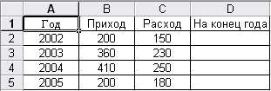
Созданную диаграмму можно редактировать:
Изменять масштаб,
Перемещать,
Добавлять или удалять данные,
Переупорядочивать данные,
Изменять формат диаграмм и ее тип.
ПОСТРОЕНИЕ ДИАГРАММ
Порядок выполнения:
1. Загрузите табличный процессор Microsoft Excel
2. Создайте таблицу по образцу
3. Вычислите значения для последнего столбца по соответствующей формуле
4. Постройте диаграмм прихода и расхода в зависимости от года, для этого:
- выделите диапазон А1:С5;
- выполните Вставка → Диаграмма или щелкните по кнопке Мастер диаграмм на Стандартной панели инструментов;
- в диалоговом окне «Шаг 1 из 4» выберите закладку Стандартные, Тип Гистограмма, Вид Обычный (первый вариант), Далее;
- в диалоговом окне «Шаг 2 из 4» выберите закладку Диапазон данных, Ряды данных в столбцах;
- выберите закладку Ряд, выделите Год, щелкните по кнопке, Удалить; установите курсор в поле Подпись оси X, выделите диапазон А2:А5 мышкой (он отобразится в поле), Далее;
- в диалоговом окне «Шаг 3 из 4» выберите закладку Заголовки, в поле Название диаграммы введите Итоги года, в поле Ось X -Год, в поле Ось Y - Количество; выберите закладку Подписи данных, выберите переключатель Значения, Далее,
- в диалоговом окне «Шаг 4 из 4» выберите Поместить диаграмму на имеющемся листе, Готово
5. Измените размер полученной диаграммы (стандартным способом для графических объектов)
6. Сравните свою диаграмму с образцом
7. Отформатируйте диаграмму, для этого:
- выделите заголовок диаграммы и измените размер и начертание шрифта (кнопки на панели форматирования)
- измените размер шрифта для подписей осей и значений
- переместите легенду в верхний правый угол
- выделите любой столбец Приход, щелкните правой кнопке мыши, выберите Формат рядов данных, закладка Вид измените цвет заливки, Оk
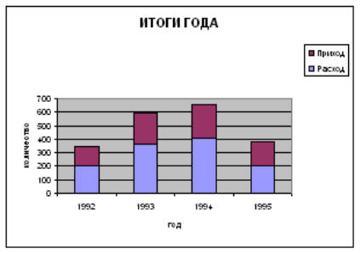
8. Измените тип диаграммы, для этого:
- выделите диаграмму (одинарный щелчок по ней)
- назначьте отображение панели Диаграмма (Вид → Панель инструментов → Диаграмма)
- щелкните по кнопке Тип диаграммы
- выберите любой вариант
- повторите два последних действия несколько раз
9. Измените данные в таблице, просмотрите автоматическое изменение диаграммы
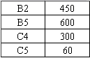
10. Измените высоту одного из столбцов диаграммы (два одинарных щелчка по нему, верхнюю позицию столбца переместить вниз или вверх), просмотрите изменение данных в таблице.
11. Постройте круговую диаграмму для значений столбца таблицы На конец года, для этого:
- выделите диапазон А1:А5, нажмите Ctrl, выделите диапазон D1:D5
- вызовите Мастер диаграмм
- выберите Тип Круговая, Вид Объемный, Далее
- закладка Ряд, ряд Год удалить, в поле подпись категории установить курсор, мышкой выделить А2:А5, Далее
- закладка Заголовки, введите заголовок На конец года,
- закладка Легенда, уберите флажок Добавить легенду
- закладка Подписи данных, выбрать переключатель Категория и дола, Далее, Готово
ПОСТРОЕНИЕ ГРАФИКОВ
Построение графика функции при Х € [0,1] с шагом 0,1
12. Перейдите на Лист2
13. Постройте таблицу значений функций при различных значениях аргумента, для этого:
- В ячейку А1 введите первый член арифметической прогрессии – 0
- Выберите команду Правка → Заполнить → Прогрессия
- В диалоговом окне Прогрессия в группе Расположение установить По столбцам, в группе Тип –Арифметическая, в поле Шаг – 0,1, в поле Предельное значение – 1, Ok.
- В ячейку В1 используя клавиатуру введите формулу =COS(ПИ()*А1)^2
- Выделите ячейку В1, установите курсор на маркер заполнения (нижний правый угол) и протащите его вниз до ячейки В11.
14. Постройте график для полученной таблицы, для этого:
- Выделите диапазон ячеек В1:В11 и вызовите мастер Диаграмм
- Выберите Тип График (1 вариант), Далее
- Выберите закладку Диапазон, установите Ряды в столбах
- Выберите закладку Ряд, установите курсор в поле Подпись оси Х, выделите А1:А11, Далее
- Выберите закладку Заголовок, введите название диаграммы График функции, Далее
- Расположение графика на имеющемся листе, Готово
15. Результат показать преподавателю.
Построение двух графиков в одной системе координат
Y = 2 SIN (X) Z = 3 COS (2X) – SIN (X)
16. Перейдите на Лист 3
17. В диапазоне ячеек А2:А17 введите значения переменной Х от -3 до 0 с шагом 0,2
18. В ячейки В1 и С1 введите соответственно Y и Z. В ячейку В2 введите формулу =2*SIN (А2)
19. В ячейку С2 введите формулу =3* COS (2*А2) – SIN(А2)
20. Выделите диапазон В2: С2, установите курсор на маркер заполнения (нижний правый угол) и протащите его вниз до строки 17
21. Постройте график для полученных значений, для этого:
- Выделите диапазон В1:С17 и вызовите мастер диаграмм
- Выберите тип График, вариант точечного графика, Далее
- Выберите закладку Диапазон данных, установите Ряды В столбцах
- Выберите закладку Ряд, установите курсор в поле оси Х, выделите мышкой А2:А17, Далее
- Выберите закладку Заголовки, введите Название диаграммы Графики функции, Далее
- Расположите график на имеющемся листе, Готово
22. Измените внешний вид графика, для этого выделите один из графиков и правой кнопкой вызовите меню Формат рядов данных (далее изменения по вашему усмотрению)
23. Перейдите на Лист4
24. Создайте таблицу по образцу:
25. Вычислите недостающие значения, установите для числовых значений разрядность два знака после запятой
26. Выделите всю таблицу и постройте точечный график по данным таблицы.
27. При необходимости увеличьте график
28. Отформатируйте график
- выделите Область построения (используйте панель инструментов Диаграмма)
- наведите на нее курсор мышки и щелкните правой кнопкой
- выберите Формат области данных
- установите Заливку прозрачной, О
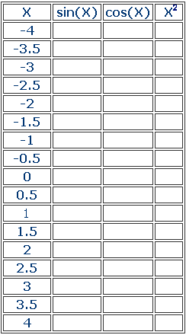
- выполните двойной щелчок по графику параболы
- выберите закладку Вид, измените Ширину линии и Цвет
- выберите закладку Ось, включите переключатель По вспомогательной оси Оk
- измените тип линии и цвет для других графиков
- правой кнопкой мыши выделите ось X, выберите Формат оси, Шкала
- пересечение с осью Y в категории номер: 9
- уберите пересечение с осью Y между категориями
- правой кнопкой мыши выделите ось Y, выберите Формат оси, Шкала установите максимальное значение -2, минимальное значение 2, Оk;
- измените формат легенды (самостоятельно)
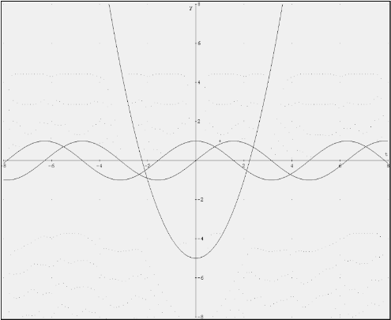
29. Сравните свой график с образцом
30. Добавьте новый график к существующим, для этого:
- добавьте новый столбец с данными SIN(x^2)
- вычислите значения для столбца
- выделите данные нового столбца
- установите курсор на границу этого столбца и перетащите в область построения графика
31. Результат показать преподавателю
32. Удалите график SIN(X): выделите график и нажмите Delete
33. Сохранить под именем ПР5

Самостоятельная работа № 2
Вариант 1
№ 1
Создайте таблицу.
По данным таблицы постройте круговую диаграмму.

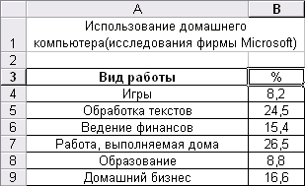
№ 2
Постройте совмещенные графики.
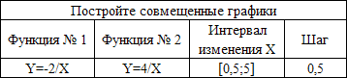
№ 3
По данным следующей таблицы постройте:
круговую диаграмму для Северного округа
обычную гистограмму «Занятость в области культуры» по всем округам, включите подписи значений
график с маркерами для Северного и Южного округа, включите подписи значений
ЗАНЯТОСТЬ НАСЕЛЕНИЯ

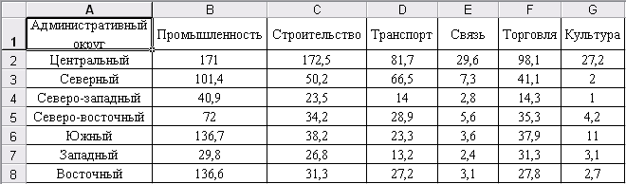

Самостоятельная работа № 2
Вариант 2
№ 1
Создайте таблицу.
По данным таблицы постройте круговую диаграмму.
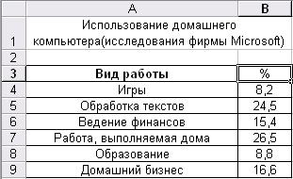
№ 2
Постройте совмещенные графики
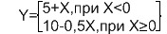
№ 3
Создайте таблицу по образцу.
Результаты метеорологических наблюдений за апрель 2006 года в Москве.
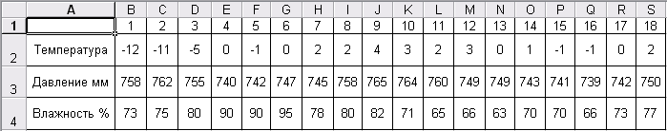
Постройте отдельный график по каждому показателю: температура, давление, влажность.

